CREACIÓN BASE DE DATO “Vehiculos”

--Comprobar existencia, crear y poner en uso base de datos “Vehiculos”
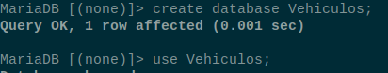

---Mostrar y desribe tabla automoviles
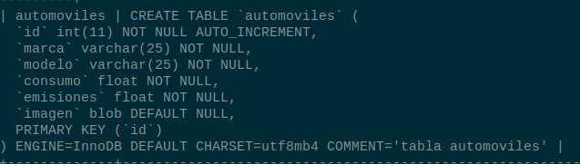

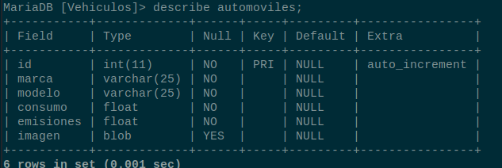

--Mostrar y describe tabla propietarios

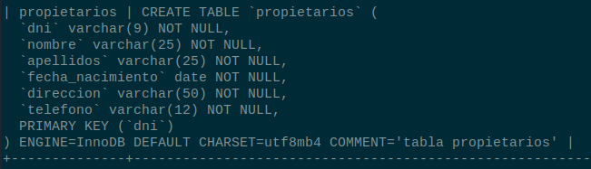
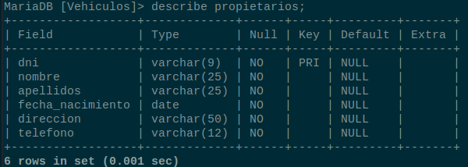
--Mostrar y describe tabla propietariosAutomoviles

